Manuale Utente

15/01/2014



Team 8

Ver 1.0

**Coordinatore del progetto**

|  |
| --- |
| Prof.ssa Ferrucci Filomena |
| Prof. De Lucia Andrea |

**Partecipanti**

|  |  |
| --- | --- |
| Nome | Matricola |
| Salvatore Angiuoli | 0512101383 |
| Maria Vittoria Coda | 0512101147 |
| Antonio De Piano | 0512101245 |
| Eugenio Gigante | 0510201455 |
| Simone Romano | 0512101343 |
| Michele Roviello | 0512101217 |
| Giuseppe Sabato | 0512101137 |
| Davide Scarano | 0512100693 |

|  |  |
| --- | --- |
| Scritto da: | Davide Scarano, Antonio De Piano, Eugenio Gigante, Simone Romano, Maria Vittoria Coda, Giuseppe Sabato, Michele Roviello, Salvatore Angiuoli |

**Revision History**

|  |  |  |  |
| --- | --- | --- | --- |
| Data | Versione | Descrizione | Autore |
| 15/01/2014 | 1.0 | Stesura MR | Davide Scarano |

Sommario

2 Introduzione 4

3 Tipi di utenti 4

3.1 Utente non autenticato 4

3.2 Ricercatore 4

3.3 Direttore di dipartimento 5

3.4 Membro del comitato di area scientifica 5

3.5 Membro del comitato di Ateneo 5

3.6 Amministratore 5

4 Funzioni 5

4.1 Presentazione dell’interfaccia 5

4.1.1 Log in 7

4.1.2 Home-page utente 8

4.2 Gestione prodotti 9

4.2.1 I miei prodotti 12

4.2.2 Prodotti in bozze 15

4.2.3 Inserisci un prodotto 17

4.2.4 Lista collaborazioni 18

4.2.5 Invia al Miur 19

4.2.6 Ricerca prodotti 20

4.3 Gestione sistema 25

4.4 Gestione utenti 28

4.5 Gestione eventi di valutazione 31

# Introduzione

“VViSeR” ha come obiettivo fondamentale quello di gestire in modo più semplice e più robusto possibile i prodotti di ricerca dell’ateneo. Per questo esso offre una facile e intuitiva gestione dei prodotti di ricerca sia ai ricercatori sia agli utenti addetti alla validazione interna e alla sottomissione a valutazione esterna.

In seguito, una volta che il prodotto si trova in stato definitivo, viene automaticamente sottoposto alla validazione interna, che prevede una prima validazione da parte del direttore di dipartimento, e una seconda validazione da parte del responsabile del comitato di area (che potrà avvenire solo dopo la prima validazione), i quali avranno cura di confermare la correttezza, l’attendibilità e la validità del prodotto di ricerca in quanto tale.

Oltre alla funzionalità di validazione interna “VViSeR” permette anche di gestire la eventualità di un evento di valutazione da parte di enti esterni all’università di Salerno, questo permettendo agli amministratori del sistema di creare un nuovo evento di valutazione che viene notificato a tutti i ricercatori presenti nel sistema, permettendo loro di scegliere e di sottomettere i propri prodotti di ricerca a questo evento.

# Tipi di utenti

VViSeR sarà rivolto a diverse tipologie di utenti:

## Utente non autenticato

Utente che si limita alla ricerca dei prodotti all’interno del catalogo pubblico e alla sua visualizzazione;

## Ricercatore

Utente che , in seguito all’autenticazione, si occupa dell’inserimento, della modifica, della gestione, della cancellazione dei propri prodotti all’interno del catalogo personale. Inoltre ha la possibilità di effettuale ricerche all’interno del catalogo pubblico e alla sua visualizzazione.

## Direttore di dipartimento

E’ un ricercatore con particolari privilegi che possono essere esercitati all’interno di un determinato contesto: si occupa della gestione dei prodotti sottomessi a validazione che appartengono allo stesso dipartimento. Inoltre è incaricato della gestione dei prodotti sottomessi a valutazione, di dare e di modificare suggerimenti per la risoluzione dei conflitti.

## Membro del comitato di area scientifica

E’ un ricercatore con particolari privilegi che possono essere esercitati all’interno di un determinato contesto: si occupa della gestione dei prodotti sottomessi a validazione che appartengono alla stessa area scientifica. Inoltre è incaricato della gestione dei prodotti sottomessi a valutazione, di dare e di modificare suggerimenti per la risoluzione dei conflitti.

## Membro del comitato di Ateneo

E’ un particolare ricercatore che si differenzia per le sue attività svolte nell’ambito della risoluzione dei conflitti tra i prodotti sottomessi alla valutazione e dell’invio dei prodotti per la valutazione all’ANVUR.

## Amministratore

L’utente amministratore è colui che si occupa della gestione delle categorie, della gestione delle riviste, della gestione degli eventi di valutazione, della gestione degli utenti.

# Funzioni

In seguito vengono descritte tutte le funzioni che compaiono nella homepage visibili a un “Utente non autenticato”.

## Presentazione dell’interfaccia

La home page si presenta così:

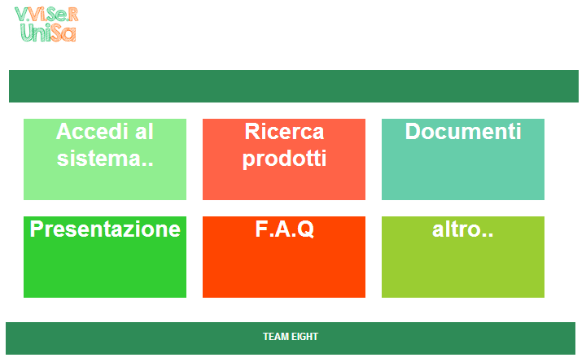

Nella pagina sono presenti :

* il tab 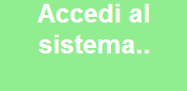,che permette l’autenticazione al sistema;
* il tab  , che permette di accedere alla ricerca dei prodotti;
* il tab  , che permette di accedere alla documentazione del sistema;
* il tab  , che permette di accedere alla presentazione del sistema;
* il tab  , che permette di accedere alle domande frequenti;
* il tab  , che permette di accedere ad altre funzionalità del sistema.

### Log in

La pagina per l’autenticazione, accedibile col tab , consente all’utente di accedere alla proprio pagina personale.

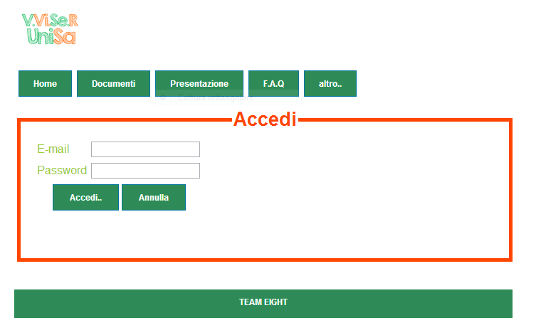

### Home-page utente

La home-page dell’utente autenticato si mostra nel seguente modo:

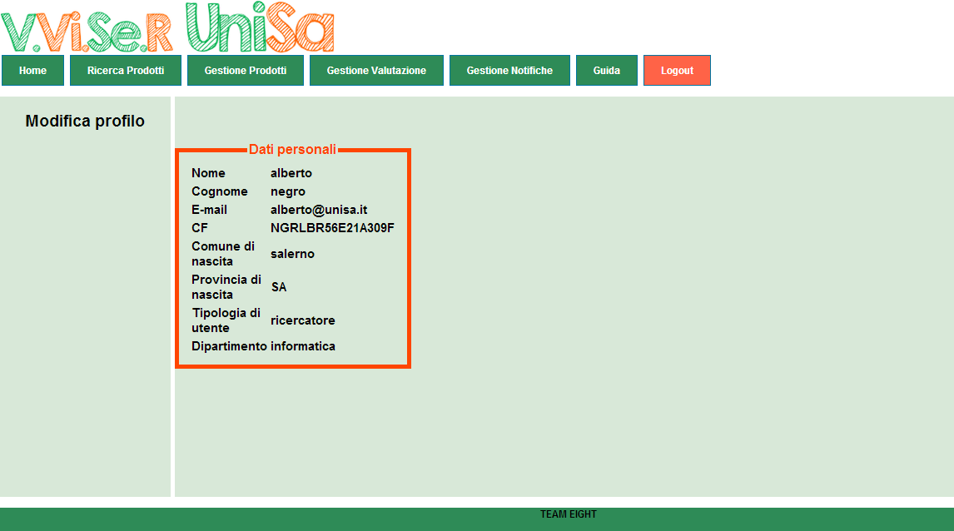

La home-page si mostrerà con la maschera home.PNG selezionata nella quale compaiono:

* Dati personali dell’utente. Questa sezione della home visualizza i dati relativi all’utente autenticato.

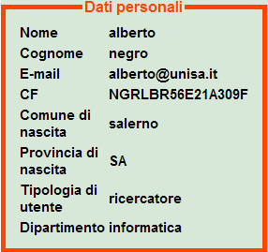

* Un tab per la modifica dei dati personali modifica profilo.PNG

## Gestione prodotti

La gestione prodotti, accedibile tramite il tab gp.PNG, si presenta con la seguente interfaccia(con la maschera “Prodotti in bozze” selezionato) :

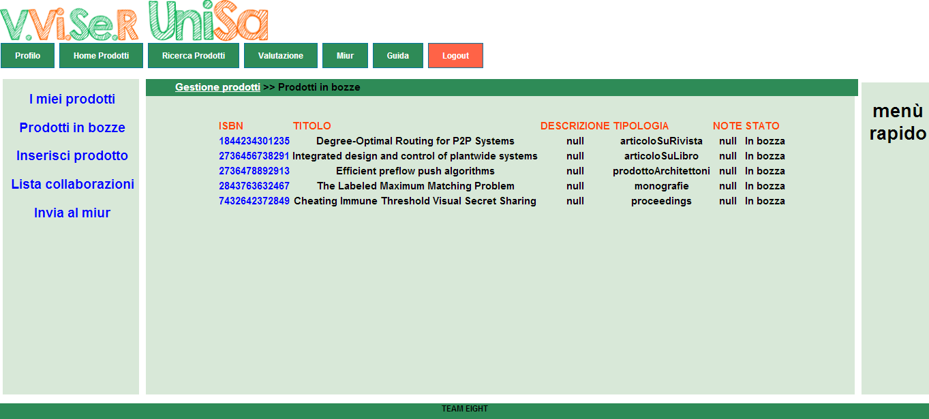

* La parte centrale mostrerà in un elenco la lista dei prodotti in bozze:

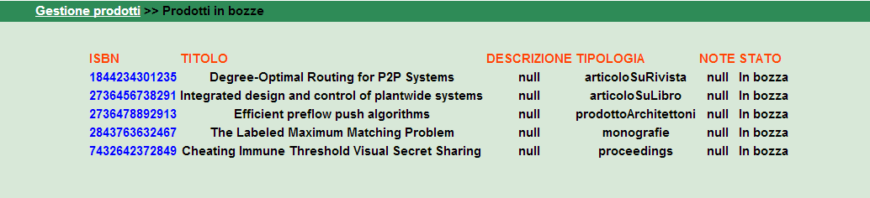

Cliccando su un codice ISBN ,per esempio cod.PNG, è possibile modificare direttamente il prodotto attraverso il seguente form:

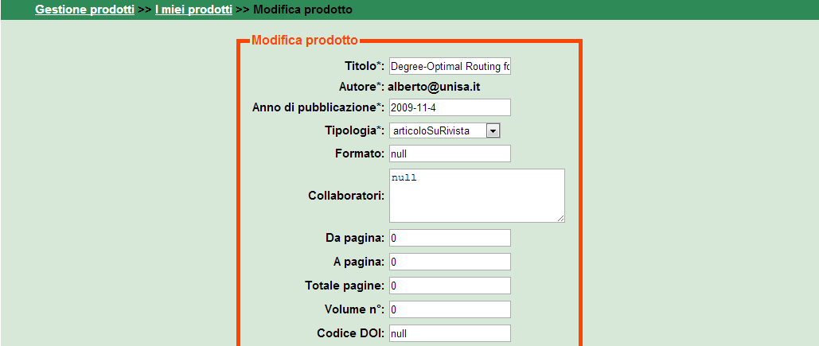

* Un menù permetterà di accedere alle varie sezione della gestione prodotti:

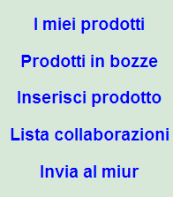

### I miei prodotti

La maschera de “I miei prodotti”,attivabile dal tab 11.PNG, permette di visualizzare il catalogo personale dell’utente:

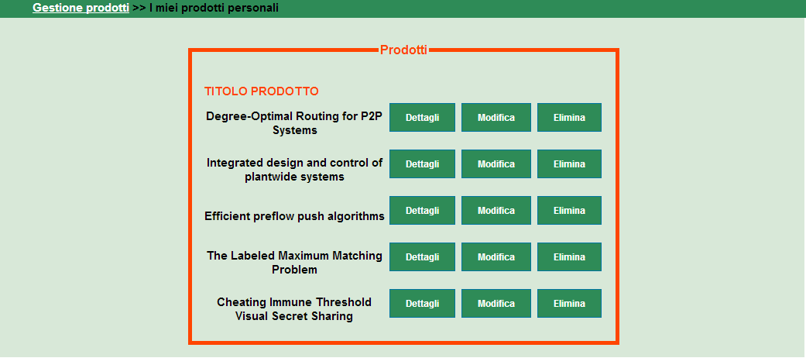

Ogni riga presenta il titolo del prodotto e per ognuno di essi i tab:

* dett1.PNG,tramite questo tab è possibile accedere a una pagina che mostra i dettagli del prodotto selezionato:

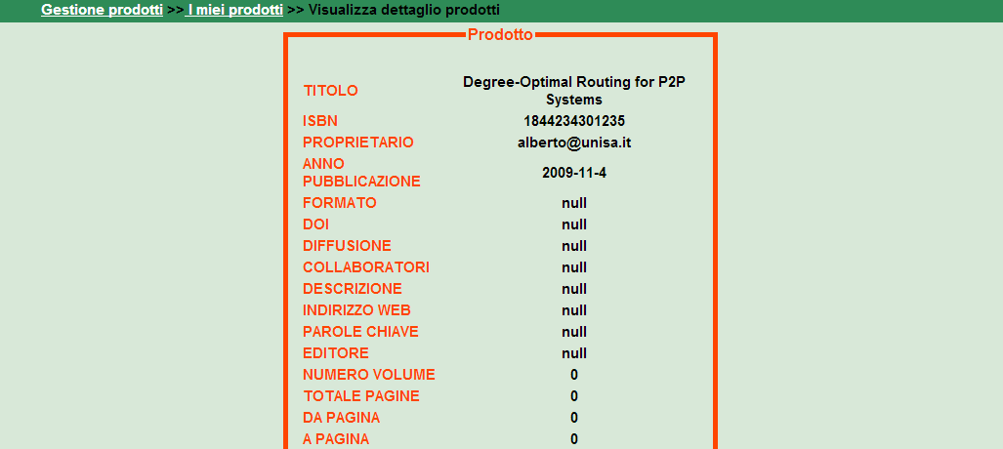

* mod1.PNG, tramite questo tab è possibile accedere alla modifica del prodotto selezionato



* el.PNG,tramite questo tab è possibile eliminare dal catalogo personale l’elemento in questione. Apparirà il seguente form per confermare l’eliminazione:

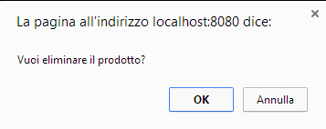

Premendo “OK” si conferma l’operazione.

### Prodotti in bozze

La maschera “Prodotti in bozze”,attivabile dal tab 12.PNG , permette di visualizzare i prodotti allo stato momentaneo di bozza presente all’interno del proprio catalogo personale.



Cliccando su un codice ISBN ,per esempio cod.PNG, è possibile modificare direttamente il prodotto attraverso il seguente form:



La modifica al prodotto viene effettuata agendo direttamente sui campi interessati.

E’ possibile modificare anche la Tipologia del prodotto scegliendo tra quelle elencate:

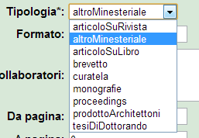

L’asterisco presente nei pressi dei nomi di alcuni campi indica la presenza di un campo obbligatorio e quindi non può essere omesso o posto a “Null”.

### Inserisci un prodotto

La maschera “Inserisci un prodotto”,attivabile da 13.PNG permette di aggiungere un prodotto tramite l’inserimento dei dati relativi al nuovo prodotto. La pagina si presenta nel seguente modo:

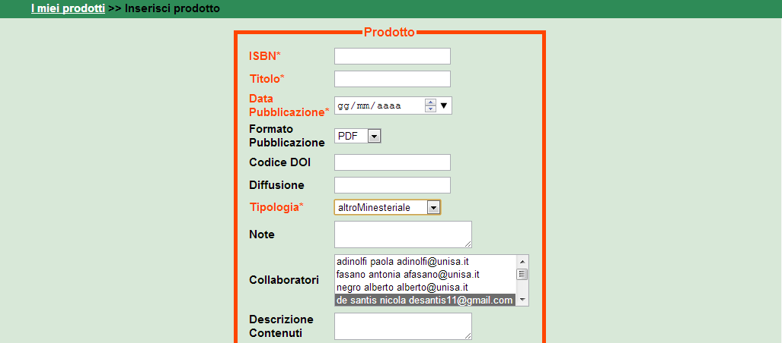

Al fine di un esito positivo dell’operazione risulta necessario riempire i campi obbligatori sottolineati in rosso e caratterizzati da un asterisco:

* Il campo ISBN c1.PNG,specificando il codice identificativo del prodotto in questione;
* Il campo Titolo c2.PNG, specificando il titolo del prodotto in questione;
* Il campo Data 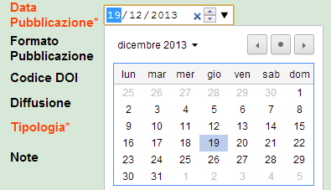,selezionando la data esatta di pubblicazione del prodotto in questione;
* Il campo Tipologia 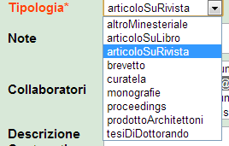, specificando la tipologia del prodotto in questione;

Gli altri campi possono essere anche omessi o posti a “Null”.

Il campo “Formato di pubblicazione” è posto di default sull’opzione “PDF” ma è possibile scegliere tra “PDF” e “DOCX”.

### Lista collaborazioni

La maschera “Lista collaborazioni”,attivabile dal tab 14.PNG,permette di convalidare i prodotti dove si è indicati come coautore tramite la seguente interfaccia:



### Invia al Miur

La maschera “Sottometti al miur”,attivabile dal tab 15.PNG,permette di selezionare e inviare uno o più prodotti del catalogo personale al Miur per la valutazione. L’interfaccia si presenta in questi modi:

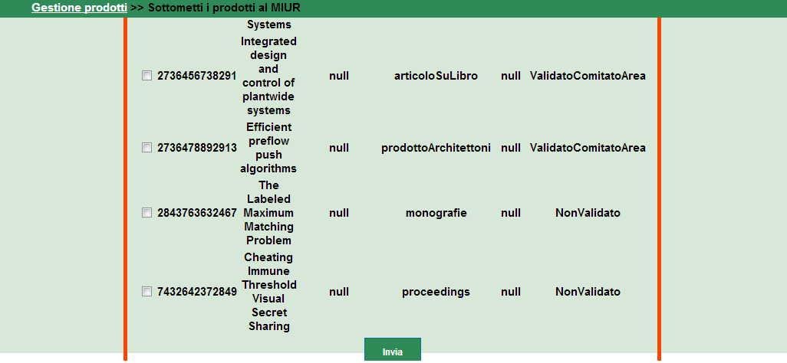

Selezionando i prodotti da invia al Miur tramite le apposite Check Box,è possibile sottomettere uno o più prodotti contemporaneamente tramite il tasto ini.PNG:

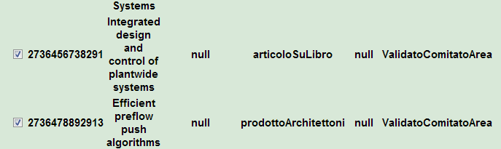

### Ricerca prodotti

La ricerca dei prodotti è un operazione che può essere effettuata sia da utenti autenticati che non. Per questo motivo è possibile accedere alla ricerca dei prodotti o dal tab  presente nella home-page o dal tab rp.PNG presente in “Gestione prodotti”.

L’interfaccia generata dalla home-page si presenta di seguito:

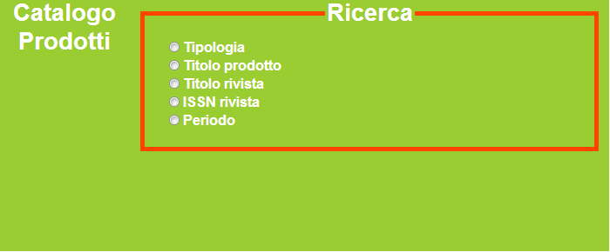

La ricerca può essere impostata e settata in base ad alcuni criteri selezionando il bottone Radio corrispondente:

* Per “Tipologia” :

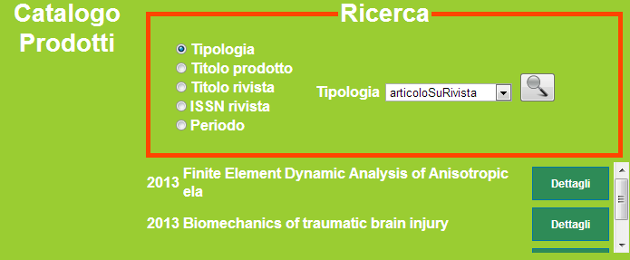

Selezionata la tipologia desiderata,clickando sul tab gna.PNG ,il sistema mostra una lista dei prodotti che soddisfano il criterio di ricerca.

* Per “Titolo prodotto”:

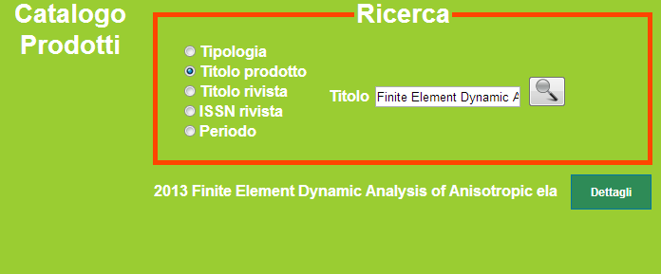

Una volta scritto il titolo del prodotto da ricercare all’interno del campo “Titolo” e premendo il tab gna.PNG,la ricerca mostra una lista con tutte i prodotti che contengono il titolo inserito.

* Per “Titolo rivista”:

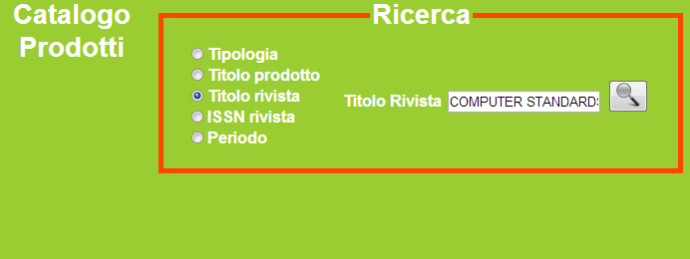

Una volta scritto il titolo della rivista da ricercare all’interno del campo “Titolo Rivista” e premendo il tab gna.PNG,la ricerca mostra una lista con tutte le riviste che contengono il titolo inserito.

* Per “ISSN rivista”:

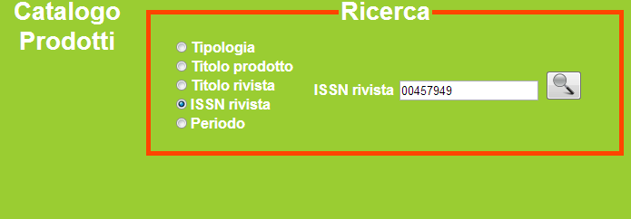

Una volta scritto il codice ISSN della rivista da ricercare all’interno del campo “ISSN Rivista” e premendo il tab gna.PNG,la ricerca mostra un elenco contenente la rivista ricercata.

* Per “Periodo”:

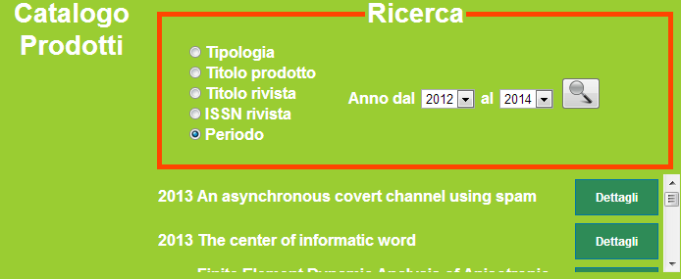

La ricerca di prodotti per “Periodo” viene effettuata selezionando il periodo durante il quale il prodotto desiderato sia stato pubblicato. Una volta selezionata e premendo il tab gna.PNG, il sistema mostrerà una lista con tutti prodotti pubblicati nel periodo selezionato.

L’interfaccia della ricerca prodotti generata non dal home-page ma da “Gestione prodotti”,in seguito ad autenticazione, tramite il tab rp.PNG, permette non solo di effettuare ricerche all’interno del catalogo pubblico ma anche all’interno del catalogo privato. La ricerca avviene con gli stessi metodi e con le stesse metodologie della ricerca sopra enunciata. L’interfaccia si presenta simile :

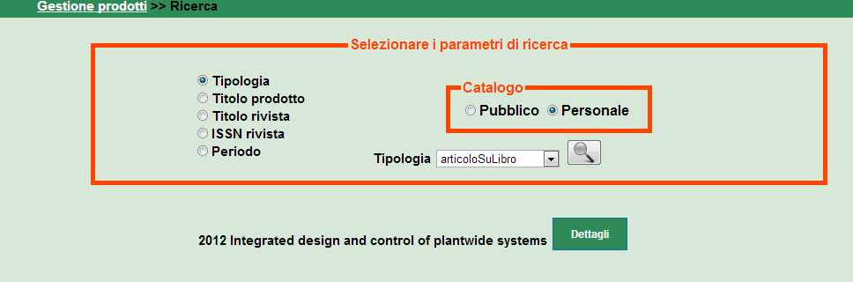

Selezionando una tra le opzioni cata.PNG ,tramite l’apposito bottone Radio, si decide se effettuare la ricerca all’interno del catalogo pubblico o personale.

Gestione validazione

La gestione validazione è un attività riservata ai soli Direttori di Dipartimento e ai Membri di Comitato di Area Didattica. I prodotti validati dal Direttore di Dipartimento vengono sottoposti a una seconda validazione eseguita dai Membri del Comitato di Area Didattica corrispondente. Gli utenti possono anche decidere di inviare notifiche agli autori dei prodotti, rifiutando la validazione a causa di un eventuale errore. Gli account addetti a tale funzionalità, in seguito all’autenticazione, interagiscono con la seguente interfaccia:

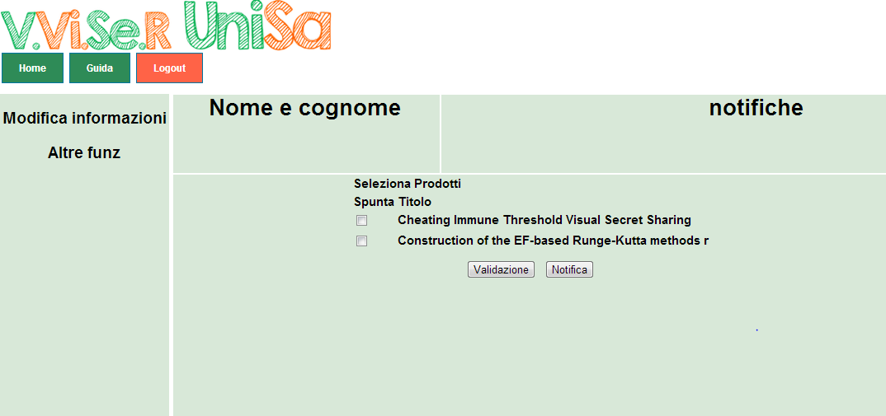

Una lista mostra all’utente i prodotti sottomessi alla validazione e che sono in attesa dell’operando del Direttore e dei Membri. Da questa lista è possibile validare un prodotto selezionando il Bottone Radio corrispondente e usando il tab 02.PNG nel seguente modo:

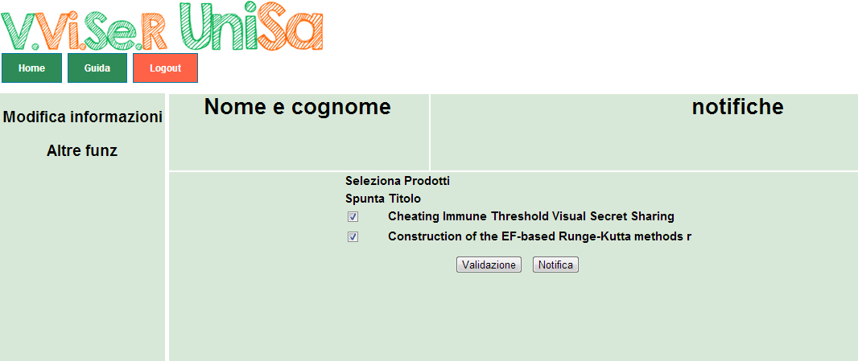

Se validati i prodotti non compaiono più nella lista perché o sottoposto alla seconda validazione o perché la validazione è completata.

Se i prodotti contengono degli errori, è possibile notificare la presenza di questi errori agli autori selezionando un solo prodotto tramite Bottone Radio e usando il tab 03.PNG. Il sistema mostra tale form per specificare all’autore la tipologia di errori presente nel prodotto in considerazione:

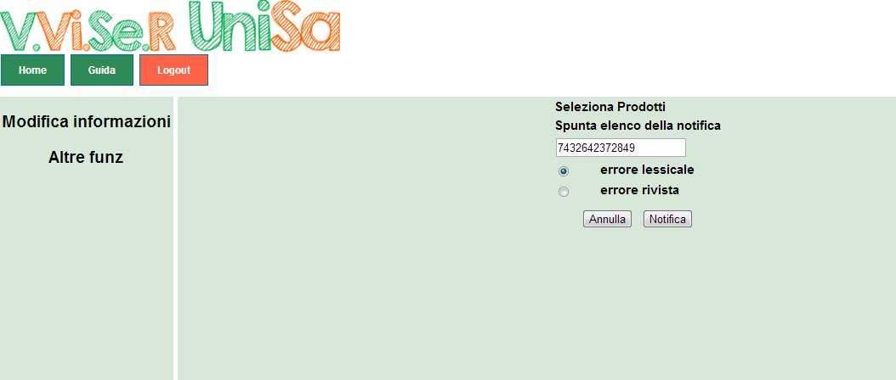

Selezionando il Bottone Radio corrispondente al tipo di errore presente ,errore lessicale o errore di rivista, e usando il tab 07.PNG il sistema invia delle notifiche agli autori informandoli che il prodotto in questione non ha superato la validazione per la presenza di errori, spostando il prodotto in bozze. Il tab 06.PNG annulla l’operazione.

Gestione valutazione

La gestione valutazione consente all’utente di sottomette i prodotti del catalogo personale alla valutazione. Inoltre l’utente può visualizzare la lista dei prodotti già sottomessi.

L’utente, tramite il tab  presente nella home-page utente, accede alla home della gestione valutazione che si presenta con la seguente interfaccia:

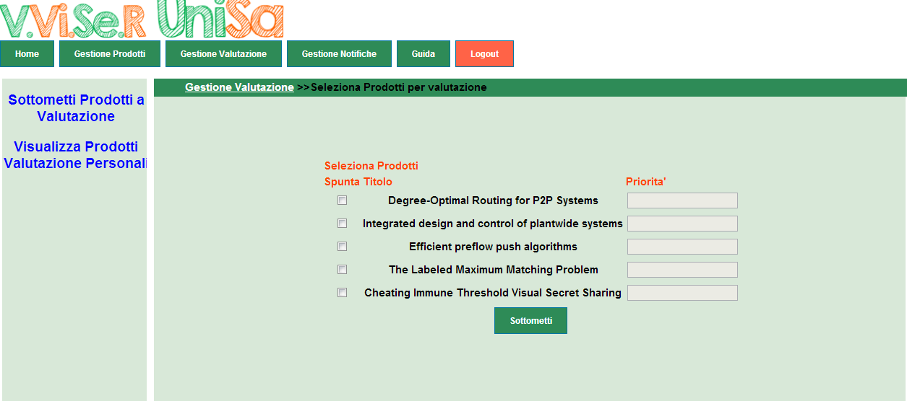

La presenza di un evento a valutazione da all’utente la possibilità di partecipare a un evento di valutazione selezionando e sottomettendo prodotti del proprio catalogo personale:

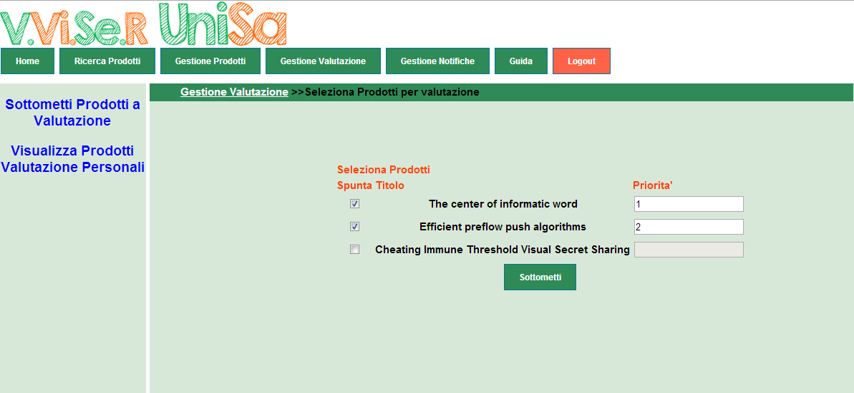

Selezionando la Check-box corrispondente al prodotto e esprimendo il grado di priorità in 09.PNG con un valore che va da 1 a 5 (operazione facoltativa), è possibile sottomettere a valutazione uno o più prodotti allo stesso evento di valutazione in atto. Il tab  conferma l’operazione.

## Gestione sistema

La gestione sistema è concessa unicamente agli amministratori che si occupano della gestione degli utenti, della gestione degli eventi, della gestione degli eventi di valutazione, della gestione delle riviste, della gestione delle categorie, della gestione dei dipartimenti. L’amministratore, dopo aver effettuato l’accesso al sistema, interagisce con un interfaccia differente da quella fin ora descritta:

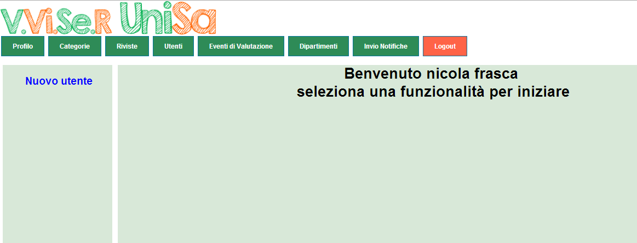

Un messaggio di benvenuto all’amministratore mostra la riuscita corretta dell’autenticazione.

Il tab 111111111.PNG consente all’amministratore di inserire direttamente un nuovo utente all’ interno del database tramite la seguente interfaccia:

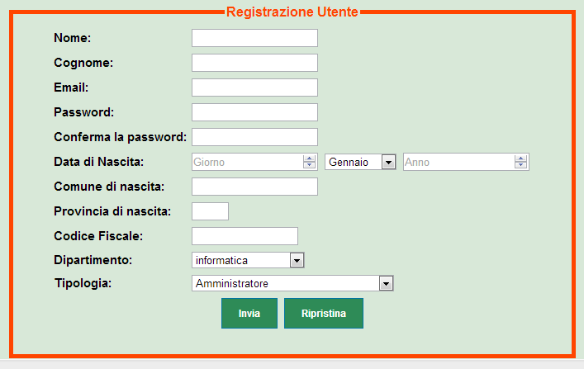

Inserire manualmente i seguenti campi:

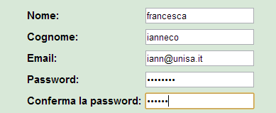

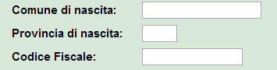

Selezionare dalle varie select i valori desiderati:

* La data di nascita dell’utente

regut2.PNG

* Il dipartimento tra quelli presenti nel sistema

regut4.PNG

* La tipologia di utenti tra le tipologie presenti

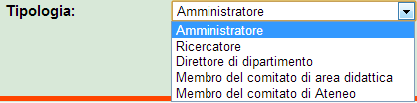

Tramite il seguente tab regut6.PNG,è possibile aggiungere in sistema un nuovo utente o ripristinare la pagina tramite il tab regut7.PNG.

Una serie di tab consentono di accedere alle varie gestioni del sistema:

* Il tab 22222222222.PNG consente di accedere alla pagina iniziale della gestione sistema
* Il tab categorie.PNG consente di accedere alla pagina dedicata alla gestione delle categorie
* Il tab 3333333333.PNG consente di accedere alla pagina dedicata alla gestione delle riviste
* Il tab 444444444.PNG consente di accedere alla pagina dedicata alla gestione degli utenti
* Il tab 55555555555555.PNG consente di accedere alla pagina dedicata alla gestione degli eventi di valutazione
* Il tab 666666666666.PNG consente di accedere alla pagina dedicata alla gestione dei dipartimenti
* Il tab 888888888.PNG consente il logout dell’amministratore.

## Gestione utenti

L’amministratore rappresenta l’unico utente del sistema che si occupa della gestione degli utenti del sistema. Tramite il tab 444444444.PNG, l’amministratore accede alla pagina dedita alla gestione utente che si presenta con la seguente interfaccia:

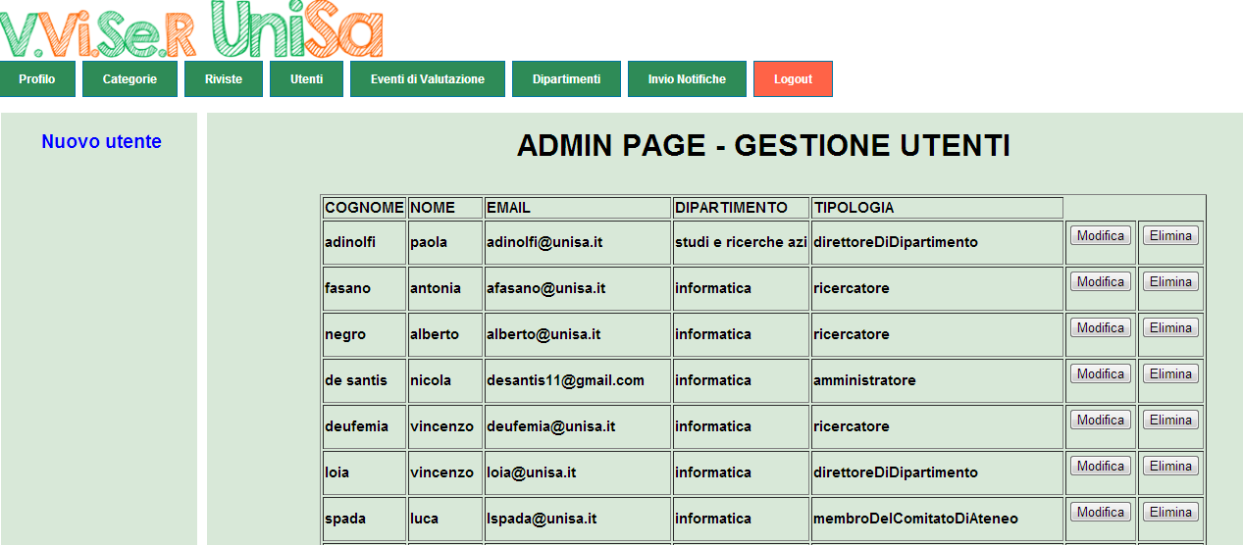

Una tabella contenente gli utenti presenti nel sistema sarà visualizzata specificando per ogni utente il proprio cognome, nome, e-mail, dipartimento e tipologia.

In più il tab mod.PNG,permette di modificare i dati di un determinato utente tramite la seguente pagina:

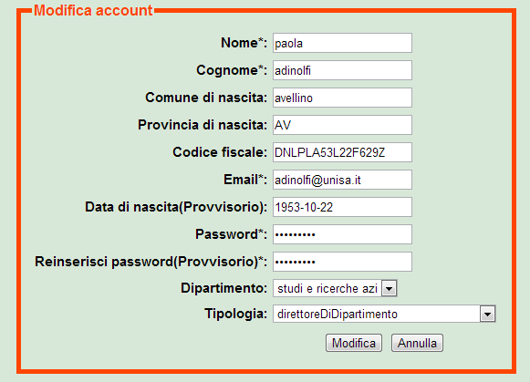

La pagina “Modifica account” permette di modificare i dati di un utente sostituendo i valori già presenti nei campi. Il tab 2.PNG consente di modificare i dati relativi all’account all’interno del database, il tab ann.PNG di annullare tale operazione.

Il tab el.PNG permette all’amministratore di eliminare un determinato utente dal sistema.

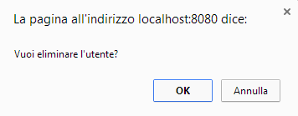

Il tab ok.PNG conferma l’operazione , ann.PNG annulla l’operazione.

Il tab 111111111.PNG consente all’amministratore di inserire direttamente un nuovo utente all’ interno del database tramite la seguente interfaccia:



Inserire manualmente i seguenti campi:





Selezionare dalle varie select i valori desiderati:

* La data di nascita dell’utente

regut2.PNG

* Il dipartimento tra quelli presenti nel sistema

regut4.PNG

* La tipologia di utenti tra le tipologie presenti



Tramite il seguente tab regut6.PNG,è possibile aggiungere in sistema un nuovo utente o ripristinare la pagina tramite il tab regut7.PNG.

## Gestione eventi di valutazione

La gestione degli eventi di valutazione è affidata unicamente all’amministratore. Tramite il tab 55555555555555.PNG da “Gestione Sistema”, l’amministratore accede alla gestione degli eventi di valutazione che si presenta con la seguente interfaccia: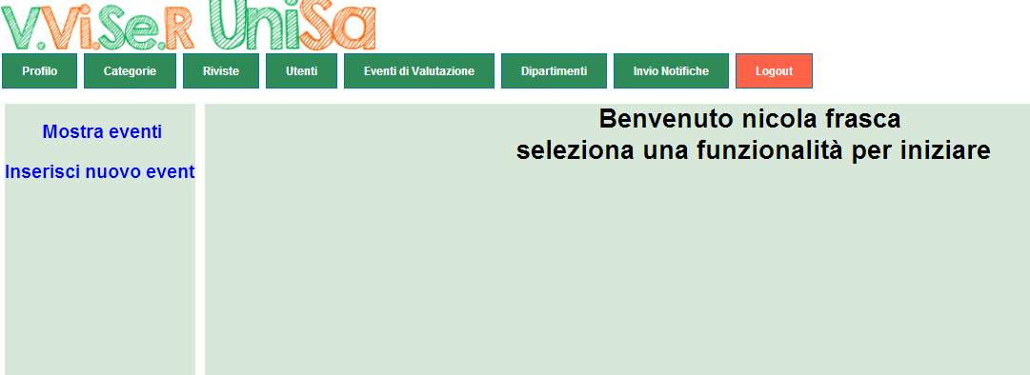

Il tab  permette all’amministratore di accedere alle informazioni degli eventi di valutazione presenti nel sistema: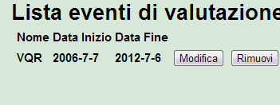

Una lista centrale contiene tutti gli eventi di valutazione attuali. Ogni riga della lista presenta il nome, la data d’inizio e la data di fine dell’evento di valutazione.

Il tab  permette all’amministratore di accedere alla modifica di un determinato evento di valutazione tramite la seguente interfaccia:

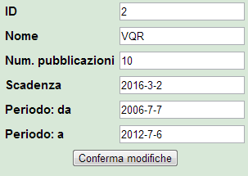

Per modificare un evento di valutazione è necessario sostituire i valori dei campi con i nuovi.

L’amministratore conferma l’operazione tramite il tab .

Il tab  consente all’amministratore di eleminare un evento di valutazione dal sistema.

Il tab , presente nella pagina di “Gestione di eventi di valutazione”, consente all’amministratore di inserire un nuovo evento di valutazione nel sistema tramite la seguente interfaccia:

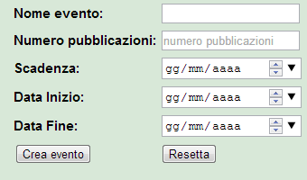

Inserendo il nome dell’evento, il numero di pubblicazioni, la scadenza di sottomissione dei prodotti all’evento, la data di inizio e di fine dell’evento in questione, è possibile creare un evento di valutazione all’interno del sistema. Il tab  conferma l’operazione mentre il tab  esegue il Reset del form.